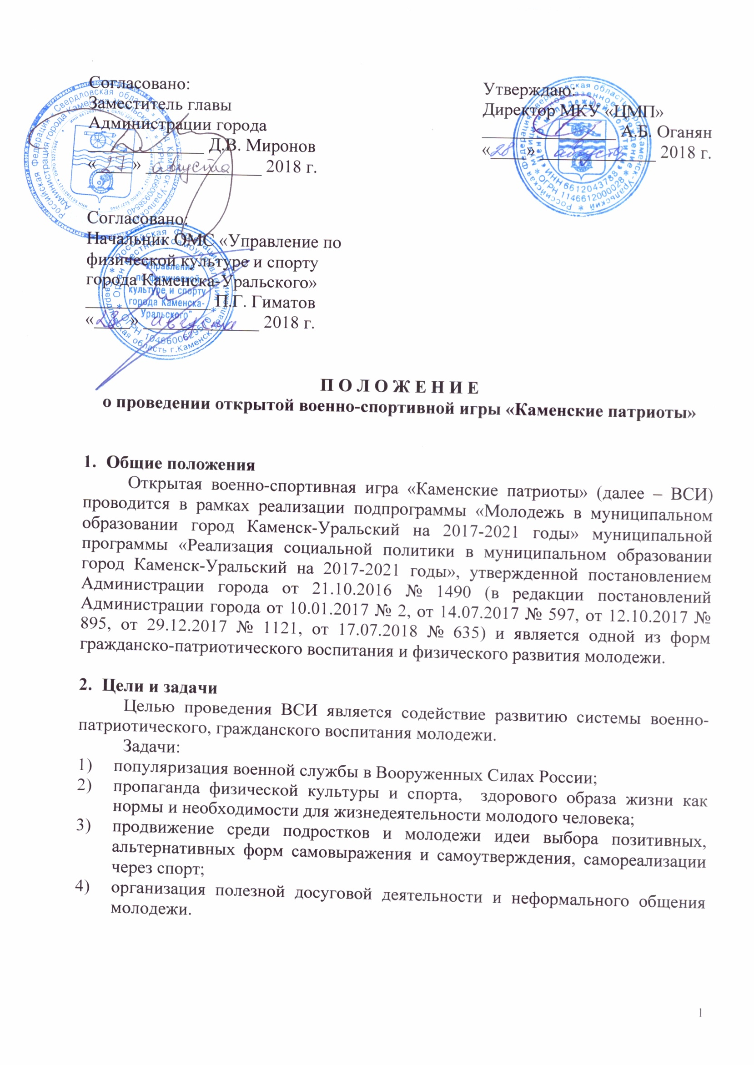

3. Организаторы
Муниципальное казенное учреждение «Центр молодежной политики», ОМС «Управление по физической культуре и спорту города Каменска – Уральского».

- Участники
ВСИ проводится в 3-х возрастных группах:
- младшая группа - учащиеся 7-8 классов учреждений общего и дополнительного образования с 14 лет;
- средняя группа - учащиеся 9-11 классов учреждений общего и дополнительного образования;
- старшая группа - студенты учреждений профессионального образования, воспитанники военно-патриотических клубов.

В ВСИ принимают участие команды военно-патриотических клубов, учреждений общего, дополнительного и профессионального образования города Каменска-Уральского и Каменского городского округа.
Направляющая сторона обеспечивает участников команды формой одежды (включая головной убор) с эмблемой (нашивкой), свидетельствующей о принадлежности к команде, а также организует доставку участников к месту проведения ВСИ.

- Сроки и порядок проведения
ВСИ проводится 13-14 сентября 2018 года, включает следующие этапы:
I этап - организационный
С 27 августа по 10 сентября 2018 года формирование организационного комитета (далее - Оргкомитет), судейской комиссии, заявочная кампания.

II этап – проведение ВСИ для участников младшей и средней возрастных групп
13 сентября 2018 года с 10:00 часов на территории лыжно-биатлонного комплекса «Березовая роща» (Революционная, 57/3).

III этап – проведение ВСИ для участников старшей возрастной группы
14 сентября 2018 года с 10:00 часов на территории лыжно-биатлонного комплекса «Березовая роща» (Революционная, 57/3).

- Условия проведения

- состав команды 10 человек, в т. ч. командир. В составе команды участвует не менее 2 девочек. Команду сопровождает 1 руководитель команды. Замена участников команды во время проведения ВСИ не допускается;
- для участия в ВСИ допускаются юноши и девушки, имеющие медицинский допуск для участия в ВСИ (в том числе отметку о наличии профилактической прививки от клещевого вирусного энцефалита);
- для участия в ВСИ до 10 сентября 2018 года необходимо подать предварительную заявку (приложение 1) в МКУ «ЦМП» (ул. Ленина, 36, каб. № 19, тел. 37-07-27, e-mail: cmp-ku@yandex.ru). Команды, не подавшие предварительную заявку, к соревнованиям не допускаются!;
- формирование списка команд, участвующих в ВСИ, осуществляется соответствующей судейской комиссией на основании заявок, поданных в день проведения соревнований. Руководитель команды по прибытию на ВСИ представляет в судейскую комиссию заявку установленного образца (приложение 2), справку о проведении инструктажа с участниками ВСИ (приложение 3);
- для участия в ВСИ участникам необходимо быть в одежде, соответствующей погодным условиям;
- в каждом виде соревнований судья (согласно составу судейской комиссии, изложенному в п. 7 настоящего Положения) инструктирует участников по технике безопасности;
- на торжественном построении командир отряда громко и четко сдает рапорт главному судье ВСИ.

7. Состав судейской комиссии

В состав судейской комиссии входят специалисты МКУ «ЦМП», специалисты ОМС «Управление по физической культуре и спорту г. Каменска-Уральского», ГАУ СО «РЦПВ», МАУ ДО «Центр дополнительного образования» Каменского городского округа, МАУ «Центр развития физической культуры и спорта города Каменска-Уральского», инструкторы и преподаватели МБУ ДО «ДЮСШ», НОУ «Каменск-Уральская спортивно-техническая школа «Румб», ООО «Каскад-Экстрим». Главный судья соревнований определяется на Оргкомитете.

8. Виды соревнований/ этапы и система подсчета результатов
- стрельба из пневматической винтовки (10 человек) – включает выполнение упражнений в положении лежа с упором по биатлонным установкам, дистанция 10 метров. Командное первенство в упражнении определяется по сумме результатов, показанных каждым участником команды;
- тактическая игра «Лазертаг» (10 человек) – захват и удержание контрольной точки в течении 5 минут. Захват осуществляется выстрелом в верхний срез «базы». После выстрела диоды базы принимают цвет выстрелившей команды и идёт отсчёт времени. После захвата базы командой противника, время сохраняется и при повторном захвате базы продолжает отсчитываться. Суммарно нужно набрать 5 минут контроля «базы». Снаряжение: 4 магазина по 30 патронов, 2 жизни до возрождения, одна аптечка на команду;
- соревнования по физической подготовке (10 человек) – включает выполнение норм ГТО;
- горная подготовка (10 человек) – 4 направления: 2 спуска, 2 подъёма. Спуск осуществляется с помощью обвзязок и восьмёрки методом дюльфера. Подъём осуществляется по верёвке с навязанными узлами. При выполнении упражнений участники страхуются инструкторами;
- ориентирование на местности (10 человек) – в процессе выполнения упражнения участники должны дойти до контрольной точки по азимутам, предоставленным инструкторами и в их сопровождении;
- военизированная эстафета (10 человек) – командное прохождение этапов эстафеты: «Разборка/сборка автомата», «Снаряжение магазина автомата», «Минное поле» (включает в себя нахождение мин, ответы на вопросы истории по теме «Герои Отечества»), «Болото», «Переноска раненого», «Граната», «Химатака». Учитывается правильность и время выполнения заданий.

9. Подведение итогов и награждение
Подведение итогов ВСИ осуществляется Оргкомитетом по представлению судейской комиссии.
Участники команд, занявшие I, II и III места в личном зачете награждаются дипломами, медалями по решению Оргкомитета.
Команда, не участвующая в каких-либо соревнованиях ВСИ, занимает последнее место в дисциплине.
Команды-ПОБЕДИТЕЛИ в отдельных видах соревнований, награждаются дипломами и кубками.
Команды-ПОБЕДИТЕЛИ в общем зачете ВСИ (далее - общий зачет) определяются по наименьшей сумме мест, занятых командой во всех соревнованиях ВСИ.
В случае равенства баллов победитель определяется по занятым местам в военизированной эстафете.
Команды, занявшие I, II и III места в общем зачете награждаются дипломами, кубками и ценными подарками.

10. Обеспечение безопасности во время проведения ВСИ
ВСИ проводится на сооружениях, отвечающих требованиям соответствующих нормативно-правовых актов, действующих на территории Российской Федерации и направленных на обеспечение общественного порядка и безопасности участников и зрителей, а также при условии наличия акта технического обследования готовности объекта к проведению мероприятий, утверждаемого в установленном порядке.
Лица, в собственности или во владении которых находится объект, который используется для проведения соревнования, обеспечивают надлежащее техническое оборудование мест проведения мероприятия в соответствии с требованиями технических регламентов, национальных стандартов, нормами, правилами и требованиями, установленными органами государственного контроля (надзора), санитарными правилами, и несут ответственность в соответствии с законодательством Российской Федерации за причинение вреда жизни или здоровью лиц, осуществляющих занятия физической культурой и спортом на таких объектах.
Ответственность за безопасность во время проведения соревнований ВСИ возлагается на организаторов данных соревнований/этапов.

Приложение 1
ПРЕДВАРИТЕЛЬНАЯ ЗАЯВКА
на участие в открытой военно-спортивной игре «Каменские патриоты»

Команды______________________________________________________________
(название города, объединения, организации и т.п.)
____________________________________________________________________________________________________________________________
(наименование учебного заведения и т.п., адрес полностью с почтовым индексом, тел/факс)
Возрастная группа____________________________________________________________
^{(младшая, средняя, старшая)}
№  п\п | Фамилия, имя, отчество (полностью) | Дата рождения  (число, месяц, год) | Домашний  адрес
1
2
3
4
5
6
7
8
9
10

Руководитель команды_______________________________________________________________
(Ф.И.О. полностью, должность, дата рождения, домашний адрес, паспортные данные мобильный телефон)
Представитель
командирующей организации____________________________________________________________
(Ф.И.О. полностью, должность, телефон)

Приложение 2

ЗАЯВКА
на участие в военно-спортивной игре «Каменские патриоты»
команды «______________________»
^{(название команды)}
__________________________________________________________________________
(наименование направляющей организации, адрес полностью с почтовым индексом, тел/факс)
________________________________________________________________________________________________________
^{(муниципальное образование)}

№ п/п | Фамилия, имя (полностью) | Дата рождения (число, месяц, год) | Учебное заведение (класс/группа) | Отметка о наличии прививки от клещевого энцефалита | Допуск врача к соревнованиям

Всего допущено к соревнованиям ___________________ человек _________________
^{(подпись врача)}
Командир ___________________________________________
^{(фамилия, имя полностью)}
Руководитель команды ______________________________________________________________
(Ф.И.О. полностью, должность, дата рождения, домашний адрес)
Дата
Руководитель направляющей организации _____________________________________________
^{(ФИО полностью, должность)}

М.П.
Приложение 3
Угловой штамп или типовой бланк

СПРАВКА
Настоящей справкой удостоверяется, что со всеми нижеперечисленными членами команды _________________________________________________________________________________________,
^{(название команды)}
направленными на военно-спортивную игру «Каменские патриоты», проведен инструктаж по следующим темам:
- Правила поведения во время ВСИ.
- Меры безопасности во время движения в транспорте и пешком к месту ВСИ.
- Меры безопасности во время ВСИ, противопожарная безопасность.

№ | Фамилия, имя, отчество | Личная подпись членов команды, с которыми проведен инструктаж
1
2
3
4
5
6
7
8
9
10

Инструктаж проведен __________________________________________________________________________________
^{(Ф.И.О. полностью, должность)}
Подпись лица, проводившего инструктаж Руководитель команды __________________________
^{(Ф.И.О. полностью)}

Приказом № _________ от _______________________________ назначены ответственными в пути и во время проведения ВСИ за жизнь, здоровье и безопасность вышеперечисленных членов команды.

Подпись директора, учреждения (организации, клуба)

МП.

